LOUBÍ
LOUBÍ
Č.51
Č.52
VCHOD

Box č.2
NA POSLEDNÍM MÁZU
Box č.1
NA CHMELNICI

NÁKRES PIVNICE BUDVARKA
Box č.3
V LEŽÁCKÉM SKLEPĚ
Box č.4
FORMANSKÝ
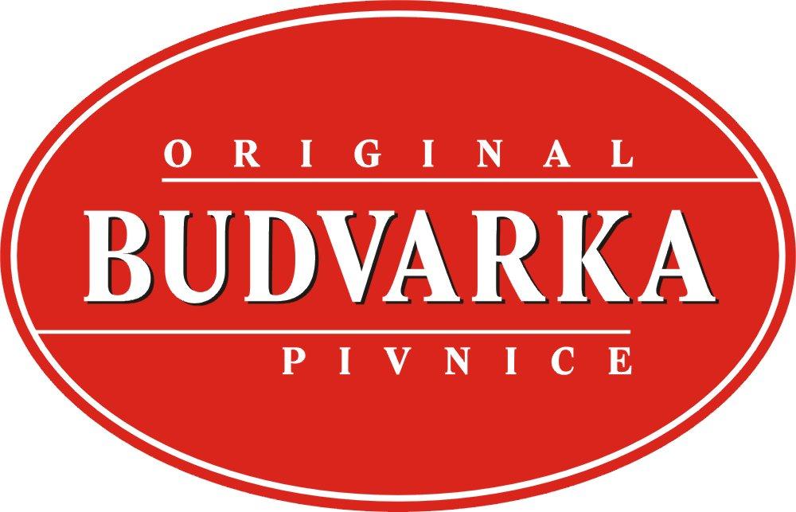

Box č.5
VÁREČNY
Box č.6
SLADOVNICKÝ

Box č.7
V MOKRÉ ČTVRTI
Box č.8
NA SPILCE
ABSAC

PALUBA
Č.33

Box č.9
SLÁDKOVSKÝ
Box č.10
BEDNÁŘSKÝ
Č.32

PULT
ABSAC
Č.34
ABSAC

Č.31

VÝČEP

POKLADNA
Č.30

CK
U ŠVEJKA
Č.21
Č.12
KDYŽ SE PSALO CK

U RYBÁŘE
Č.20

U SPORTOVCE
Č.13
Č.19
U FILMAŘE
VCHOD ZAHRÁDKA

ZAHRÁDKA
Č.45
U FINANČNÍKA
Č.18

Č.14
Č.44
U ZAHRADNÍKA
Č.17

Č.16
Č.41
Č.43
Č.42
U NÁMOŘNÍKA
Č.15

KUCHYNĚ
KASA
+
GRIL

WC

VCHOD ZAHRÁDKA

